
INSPIRA. TRATTIENI. ESPIRA.
Ogni nuovo inizio richiede un tempo di ascolto.
CAPITOLO 1

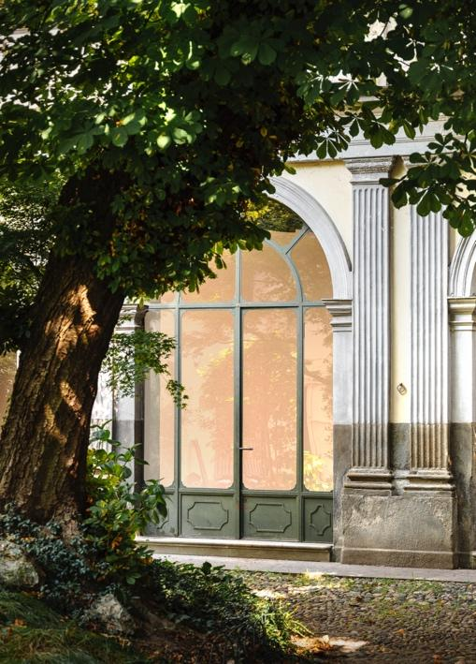  INAUGURAZIONE  17 settembre 2026  18:00—23:00  DURATA  18.09—10.10.2026  ORARIO  gio — sab  10:00 — 13:00  15:00 — 19:00  + su appuntamento  GALLERIA SIMÓNDI  via Stampatori 4 – Torino  + 39 393 001 68 72  info@simondi.gallery  www.simondi.gallery  GALLERIA SIMÓNDI  via Stampatori 4 – Torino  + 39 393 001 68 72  info@simondi.gallery  www.simondi.gallery |  | Inspira. Trattieni. Espira. inaugura la nuova sede della galleria e celebra un momento di passaggio, trasformandolo in un'occasione di incontro e di condivisione. È una mostra, ma anche una festa: un invito ad abitare uno spazio nuovo e a riconoscere il valore del tempo che esso suggerisce, facendone un rito condiviso.  La festa, in questo senso, non è l'eccezione rumorosa che interrompe la quotidianità. È un tempo comune, sottratto alla produttività, alla velocità e all'urgenza, che restituisce spazio all'incontro e alla presenza. È il momento in cui una comunità si riunisce non soltanto per guardare, ma per riconoscersi attorno a un'esperienza condivisa.  La galleria trova oggi casa all'interno di Palazzo Scaglia di Verrua, uno dei pochi palazzi rinascimentali ancora visibili a Torino.  Attraversarne il cortile significa rallentare naturalmente il passo. La città rimane appena oltre il portone, mentre lo spazio interno apre a un luogo di quiete, contemplazione e attenzione. Non uno spazio separato dal mondo, ma un punto da cui tornare a guardarlo con maggiore consapevolezza.  Da questa esperienza nasce il titolo della mostra. Il respiro scandisce la vita con un ritmo essenziale, comune a ogni essere vivente: inspirare, trattenere, espirare. Un gesto semplice, spesso inconsapevole. Il respiro non interrompe il tempo: ne rivela il ritmo. Ci ricorda che ogni pausa non è una sospensione della vita, ma la condizione che rende possibile continuare a osservare e immaginare.  Le opere riunite in mostra restituiscono la pluralità di sguardi che caratterizza il percorso della galleria. Attraverso linguaggi differenti — fotografia, scultura, suono, installazione, video — gli artisti interrogano alcune delle questioni più urgenti del nostro presente: le trasformazioni ambientali, i conflitti, le migrazioni, i confini, le fragilità dei sistemi politici e sociali. Non cercano di rappresentare il mondo in modo esaustivo, né di offrire risposte definitive. Piuttosto, aprono uno spazio di percezione.  Il percorso espositivo presenta un'opera di ciascun artista rappresentato e opere di artisti con i quali la galleria ha avviato un dialogo, riconoscendone il valore della ricerca. È un gesto che guarda contemporaneamente al percorso costruito fino a oggi e a quello che ancora deve prendere forma. Ogni opera custodisce una storia, ma insieme alle altre diventa parte di un racconto più ampio, capace di delineare una direzione comune senza rinunciare alla pluralità delle ricerche. Uno sguardo che tiene insieme memoria e prospettiva, radicamento e trasformazione.  La serata inaugurale accoglierà The Outsider (live), la performance sonora site-specific di Roberto Casti.  Il progetto prende forma dai suoni del contesto urbano: il paesaggio sonoro del quartiere viene registrato e restituito dal vivo all'interno della galleria, intrecciandosi a un set di improvvisazione analogico e digitale influenzato dalle presenze sonore provenienti dall'esterno.  Ogni performance è irripetibile, perché prende forma dalla relazione con il luogo che la ospita e con il paesaggio sonoro che lo attraversa. Un'opera che non chiude la mostra, ma ne prolunga il gesto inaugurale, mettendo in dialogo ciò che è fuori e ciò che è dentro e immaginando il loro confine come uno spazio di scambio, interdipendenza e alleanza.  Il respiro della città incontra così quello della galleria.  Inspira. Trattieni. Espira. è un invito.  A fare del tempo una pratica di attenzione.  A condividere un passaggio.  A celebrare l'inizio di una nuova storia attraverso un respiro comune.      Artisti: Chiara Baima Poma, Botto&Bruno, Fatma Bucak, Roberto Casti, Paola De Pietri, Francesca Ferreri, Eva Frapiccini, Giulia Iacolutti, Emily Jacir, Marguerite Kahrl, Lala Meredith-Vula, Laura Pugno, Victoria Stoian, Flaminia Veronesi, Morigen Yan.

